Советы логопеда. Как научить ребенка читать?

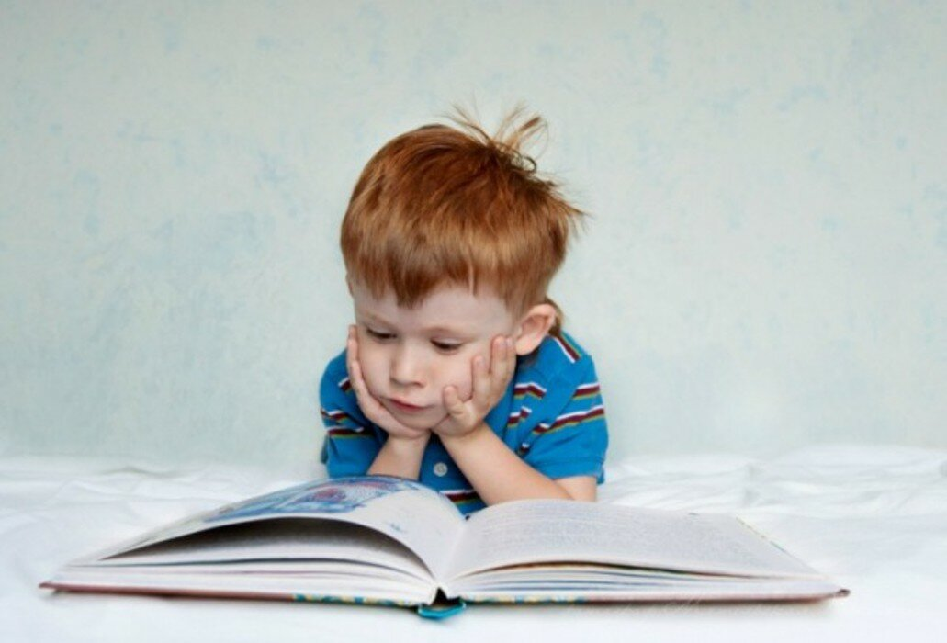
- Прежде всего обратите внимание на то, что при обучении дошкольника чтению надо делать упор на запоминание звуков, а не букв. То есть, например, при освоении буквы Б нужно учить ребенка говорить ( б), а не (бэ). Пугаться же того, что ваш ребенок не будет знать правильные (алфавитные) названия букв, не стоит в школе он выучит требуемые имена букв.
- При изучении алфавита вовсе не обязательно заучивать все 33 буквы. Для начала достаточно освоить 15-20 наиболее употребляемых букв: обязательно несколько гласных (А,0, У, Ы, Э ) и несколько согласных( Б, В, Г, Д, 3, С, К, Л, М, Н, П ). Уже этого набора будет достаточно, чтобы успешно осваивать слоги. А остальные буквы «подтянутся» позже.

Выучив большую часть букв, можно переходить к слогам.
- Сначала осваиваются только слоги вида «согласная + гласная», т.е. БА, НО и т.д.
- На первом этапе нужно читать слоги только с гласными А, О, У, Ы, Э.
- Прежде, чем читать слоги на бумаге, надо научиться их читать «в уме». «Б, А что получится? Правильно, БА.»

Не рекомендую говорить: Б и А -что получиться? Союз «и» будет мешать правильно соединять буквы в слоги. После чтения «в уме» можно переходить к чтению слогов на бумаге.
- Стремитесь к тому, чтобы ребенок в конце концов читал слоги сразу, а не по буквам.
- Сначала предлагайте ребенку читать «в уме» только слоги с фиксированной гласной: БА, ВА, ГА,...

Когда этот этап будет пройден, переходите к слогам с другой фиксированной гласной: БО, ВО, ГО,...
- Если вы почувствовали, что ваш ребенок уже достаточно уверенно читает слоги с гласными А, О, У, И, Ы, Э, переходите к слогам с оставшимися гласными Е, Ё, Я, Ю.
- Слоги с первой гласной - АБ, АВ, ОГ, УГ,...( назовём их обратными ) дети очень часто читают наоборот, т. е. вместо АБ-БА. Не расстраивайтесь, постепенно всё образуется.
- Лучше переходить к чтению слов тогда, когда ребёнок называет слог сразу, а не по буквам.
- Для чтения слов, состоящих из нескольких букв, ребёнок должен читать слоги сразу, а не по буквам. Поэтому, прежде чем переходить к сложным словам, убедитесь, что ребёнок уверенно читает по слогам.
- По возможности помогайте своему ребёнку. Иногда можно прочитать первый слог слова, предоставив ему возможность прочитать второй слог и догадаться, что за слово получилось.
- Убедившись, что ваш ребёнок более или менее неплохо читает двух- и трёхсложные слова, можно переходить к чтению несложных предложений.
- Не утомляйте ребёнка.
- Старайтесь чаще поощрять ребёнка, обучение должно быть радостным процессом. От этого во многом зависит его интерес к знаниям и учёбе в дальнейшем.

Уважаемые родители!
Выясните, знает ли ваш ребенок:
1. Свое полное имя (Александр, Анастасия, Екатерина)
Фамилию, имя, отчество.
2. Сколько ему лет, число, месяц и год своего рождения.
3. Свой домашний адрес, адрес детского сада.
4. Имя, отчество своих родителей, их профессии, пользу их труда.
5. Хочет ли в школу?
6. Что знает о школе, о труде учителя?
7. Какая любимая книга, почему?
8. Умеет ли печатными буквами написать свое имя, свою фамилию?
9. Как относится к своим сверстникам? С кем любит играть?
10. Как разговаривает со взрослыми, умеет ли слушать, не перебивать взрослых?
11. Знает ли последовательность, времен года, названия месяцев, дней недели и характерные признаки времен года, особенности месяцев?
12. Знает ли наизусть стихи, загадки?
13. Умеет ли составлять описательный рассказ?
14. Умеет ли составлять рассказ по серии сюжетных картин?
15. Умеет ли придумывать конец сказки, рассказа?
1б. Умеет ли пересказывать рассказы, сказки?
17. Умеет ли подбирать антонимы, синонимы к заданному слову?
18. Достаточный ли запас в речи прилагательных, наречий, глаголов?

